**渔乐生活APP**

**范围管理子计划**



版本号：[0.1.1.20210321]

拟制人：朱邦杰 31801305

刘 哲 31801318

童峻涛 31801341

牛旷野 31803199

徐 任 31801346

审核人：朱邦杰 31801305

批准人： 杨 枨 老 师

|  |  |  |
| --- | --- | --- |
| 文件状态：  [ ] 草稿  [ ] 正式发布  [√] 正在修改 | 文件标识： | PRD2021-G10-范围管理子计划 |
| 当前版本： | 0.1.1 |
| 作者： | 朱邦杰、刘哲、童峻涛、徐任、牛旷野 |
| 完成日期： | 2021-03-21 |

文档修订记录

|  |  |  |  |  |  |  |  |
| --- | --- | --- | --- | --- | --- | --- | --- |
| 版本 | 修订人 | 参与者 | 修订日期 | 修订状态 | 修订说明 | 审批日期 | 审核人 |
| 0.1.0 | 朱邦杰 | 全组人员 | 2021-03-12 | 首次编写 | 初始版本 | 2021-03-12 | 全体组员 |
| 0.1.1 | 童峻涛 | 全组成员 | 2021-03-21 | 内容添加 | 修定 | 2021-03-21 | 全体组员 |
|  |  |  |  |  |  |  |  |
|  |  |  |  |  |  |  |  |

目录

1引言 3

1.1标识 3

1.2系统概述 3

1.3文档概述 3

2.范围管理计划 4

2.1 定义范围 4

2.2 创建WBS 5

2.2.1 WBS（详见wbs） 5

2.2.2 WBS的输入输出 6

2.2.3 工作范围 6

2.2.4 工作分配 7

# 1引言

## 1.1标识

标题：《范围管理子计划》

当前版本号：0.1.1.20210321

说明：本文档支持Office、WPS等word文档阅读软件。

## 1.2系统概述

1. 项目名称：移动端记录分享服务型App应用程序

2. 项目用途：

制作一款为钓鱼发烧友开发的APP，它将提供一个以地理信息位置为基础的社交平台，含有钓鱼地点的上传、分享钓鱼经历、朋友圈社交、相约钓鱼等功能，该系统将给钓鱼爱好者提供一个良好的交流的平台，不同于当前钓鱼APP系统，我们的产品目前不带有商用、获利目的。将吸引一批钓鱼发烧友进行钓鱼活动、分享。

3. 任务提出者：杨枨老师

4. 项目开发者：朱邦杰、刘哲、童峻涛、徐任、牛旷野

5. 用户：杨枨老师、广大钓鱼发烧友

6. 课程名称：《软件需求分析原理与实践》

7. 承办小组：SRA2021-G10小组

8. 项目里程碑：

2021年03月11日 项目选题完毕

2021年03月14日 可行性分析完毕

2021年03月18日 项目计划完毕

2021年04月11日 第一次需求获取完毕

2021年04月30日 第二次需求获取完毕

2021年05月18日 需求变更完毕

2021年06月01日 UML反转课堂完毕

2021年06月14日 项目收尾完毕

2021年07月01日 项目总结完毕

9. 具体文档：项目的提出和介绍；软件项目计划；软件可行性分析报告；软件需求分析报告；软件总体设计报告；软件详细设计报告；软件测试报告；项目总结报告。

## 1.3文档概述

本范围管理子计划对本次项目中的所适应范围进行计算和管理。同时对可能出现的问题做好分析、研究和探讨。本文档的使用除了项目开发团队的内部使用外，还需提交用户和客户组织负责人审查批准。

本文档的使用应遵守国家先关法律法规，未经允许不得对外公开，需要有一定的保密性和私密性。

# 2.范围管理计划

## 2.1 定义范围

|  |  |
| --- | --- |
| 阶段 | 具体内容 |
| 知识技能培训 | 培训需求分析员 |
| 需求获取 | 定义需求开发过程  撰写前景和范围文档  确定用户群和他们的特点  确定核心用户代表  与用户代表沟通以确定用例  确定系统事件和响应  召开专门的需求获取讨论会  观察用户工作的过程  检查当前系统的问题报告来进一步完善需求 |
| 需求分析 | 绘制关联图  创建用户界面和技术原型  分析需求的可行性  确定需求的优先级  为需求建模  创建数据字典  应用质量功能调配 |
| 规格说明 | 采用SRS模板 |
| 需求验证 | 审查需求文档  测试需求  定义合格标准 |
| 需求管理 | 定义需求变更过程  成立变更控制有委员会  分析需求变更的影响  建立基线和控制需求文档的版本  维护需求变更的历史记录  跟踪每项需求的状态  衡量需求的稳定性  使用需求管理工具  创建需求跟踪矩阵 |

## 2.2 创建WBS

### 2.2.1 WBS（详见wbs）

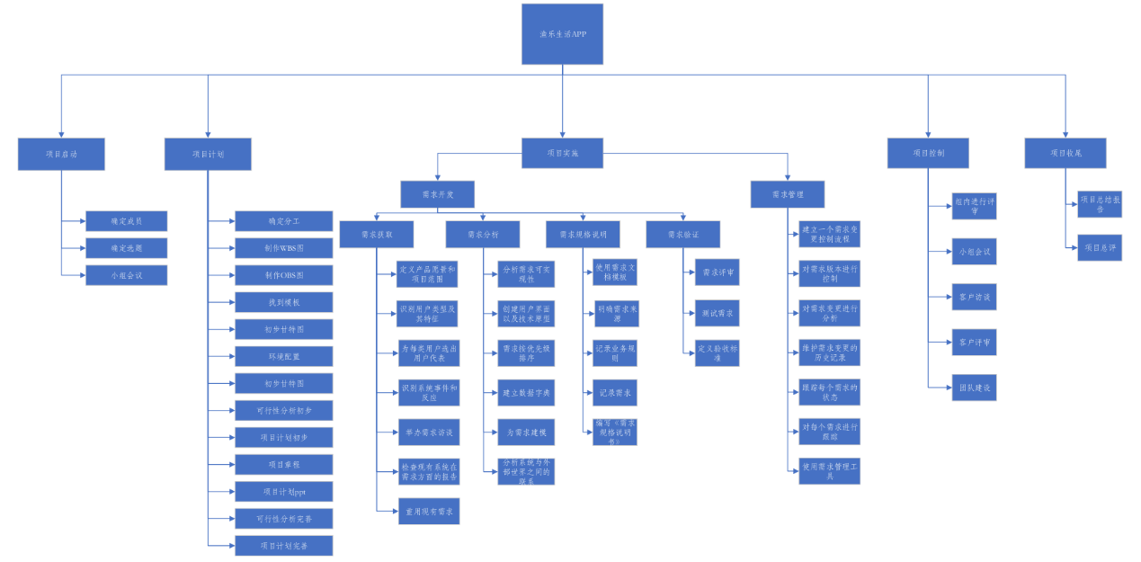

### 2.2.2 WBS的输入输出

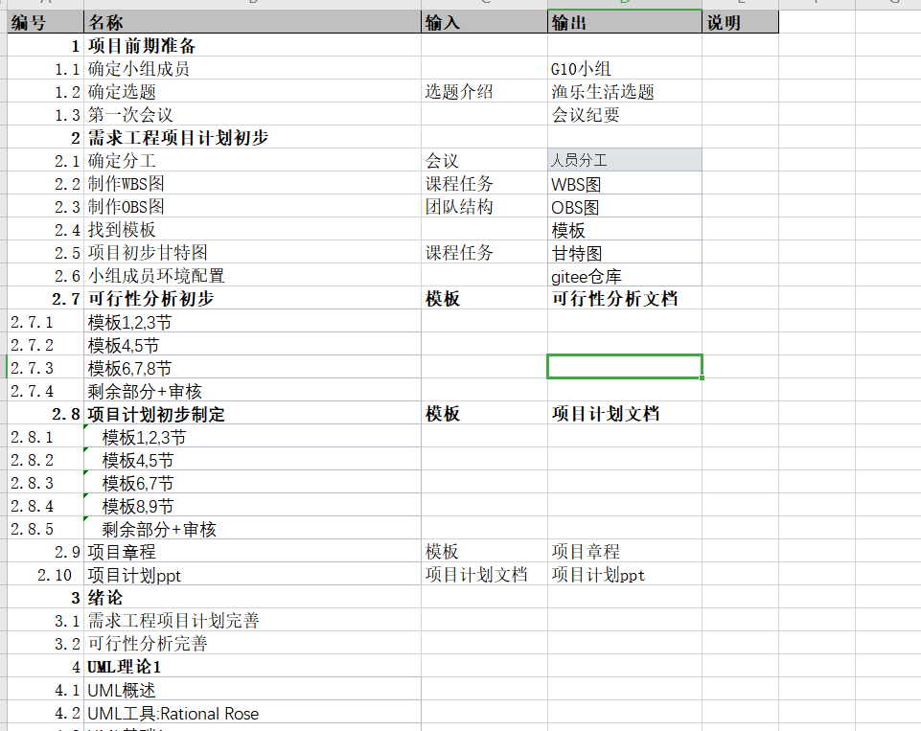

详见WBS输入输出表

### 2.2.3 工作范围

由WBS导出获得。

|  |  |  |
| --- | --- | --- |
| 工作范围 | 交付物 | 交付方式 |
| Logo设计 | G06渔乐生活Logo | Git提交 |
| 软件资源配置 | 需求工程中所使用的所有软件 | 为小组成员安装虚拟机 |
| 可行性分析 | 可行性分析文档 | Git提交 |
| 甘特图起草与修订 | 甘特图 | Git提交 |
| OBS起草与修订 | OBS | Git提交 |
| WBS起草与修订 | WBS | Git提交 |
| 项目章程文档起草与修订 | 项目章程文档 | Git提交 |
| 需求工程项目计划文档起草与修订 | 需求工程项目计划文档 | Git提交 |
| 配置管理计划文档起草与修订 | 配置管理计划文档 | Git提交 |
| 需求工程项目计划ppt 起草与修订 | 需求工程项目计划ppt | Git提交 |
| 软件开发计划文档起草与修订 | 软件开发计划文档 | Git提交 |
| 需求工程计划-初步文档起草与修订 | 需求工程计划-初步文档 | Git提交 |
| 愿景和范围文档起草与修订 | 愿景和范围文档 | Git提交 |
| 质量工程计划文档起草与修订 | 质量工程计划文档 | Git提交 |
| 界面原型设计起草与修订 | 界面原型 | Git提交 |
| 关联图起草与修订 | 关联图 | Git提交 |
| 数据字典起草与修订 | 数据字典 | Git提交 |
| 用例图起草与修订 | 用例图 | Git提交 |
| 交互图起草与修订 | 交互图 | Git提交 |
| 需求规格说明书起草与修订 | 需求规格说明书文档 | Git提交 |
| 软件需求变更起草与修订 | 软件需求变更文档 | Git提交 |
| 系统设计与实现计划起草与修订 | 系统设计与实现计划文档 | Git提交 |
| 软件概要设计说明起草与修订 | 软件概要设计说明文档 | Git提交 |
| 界面布局设计起草与修订 | 界面布局 | Git提交 |
| 原件样式设计起草与修订 | 原件样式 | Git提交 |
| 培训计划起草与修订 | 培训计划文档 | Git提交 |
| H5端编码 | H5端代码 | Git提交 |
| 服务器端编码 | 服务器端代码 | Git提交 |
| 测试计划起草与修订 | 测试计划文档 | Git提交 |
| 联合调试 | 软件成品 | Git提交 |
| 安装部署计划起草与修订 | 安装部署计划文档 | Git提交 |
| 系统维护计划起草与修订 | 系统维护计划文档 | Git提交 |
| 需求工程项目总结起草与修订 | 需求工程项目总结文档 | Git提交 |
| 需求工程项目总结ppt起草与修订 | 需求工程项目总结ppt | Git提交 |

### 2.2.4 工作分配

|  |  |  |  |  |  |
| --- | --- | --- | --- | --- | --- |
| 工作范围 | 朱邦杰 | 刘哲 | 童峻涛 | 徐任 | 牛旷野 |
| Logo设计 | × | √ | × | × | × |
| 软件资源配置 | × | × | × | √ | × |
| 可行性分析 | × | × | √ | × | × |
| 甘特图起草与修订 | × | × | × | × | √ |
| OBS起草与修订 | × | × | √ | × | × |
| WBS起草与修订 | × | × | × | × | √ |
| 项目章程文档起草与修订 | √ | × | × | × | × |
| 需求工程项目计划文档起草与修订 | √ | √ | √ | √ | √ |
| 配置管理计划文档起草与修订 | × | × | × | √ | × |
| 需求工程项目计划ppt 起草与修订 | × | √ | × | × | × |
| 软件开发计划文档起草与修订 | √ | × | √ | × | √ |
| 需求工程计划-初步文档起草与修订 | √ | √ | √ | × | √ |
| 愿景和范围文档起草与修订 | √ | √ | × | × | × |
| 质量工程计划文档起草与修订 | × | × | × | √ | × |
| 界面原型设计起草与修订 | √ | × | √ | × | × |
| 关联图起草与修订 | √ | × | × | × | × |
| 数据字典起草与修订 | × | × | × | √ | × |
| 用例图起草与修订 | √ | × | × | × | × |
| 交互图起草与修订 | √ | × | × | × | × |
| 需求规格说明书起草与修订 | √ | × | √ | × | × |
| 软件需求变更起草与修订 | × | × | × | × | √ |
| 系统设计与实现计划起草与修订 | × | × | × | × | √ |
| 软件概要设计说明起草与修订 | × | √ | × | × | × |
| 界面布局设计起草与修订 | × | × | × | √ | × |
| 原件样式设计起草与修订 | × | × | √ | × | × |
| 培训计划起草与修订 | × | × | × | √ | × |
| H5端编码 | √ | √ | √ | × | × |
| 服务器端编码 | × | × | × | √ | √ |
| 测试计划起草与修订 | × | × | × | √ | × |
| 联合调试 | √ | √ | √ | √ | √ |
| 安装部署计划起草与修订 | × | × | × | √ | × |
| 系统维护计划起草与修订 | × | × | × | √ | × |
| 需求工程项目总结起草与修订 | √ | × | × | × | × |
| 需求工程项目总结ppt起草与修订 | × | √ | × | × | × |

**注：√表示该任务与成员相关，×表示该任务与成员不相关**